Ejercicios resueltos de programación en MATLAB

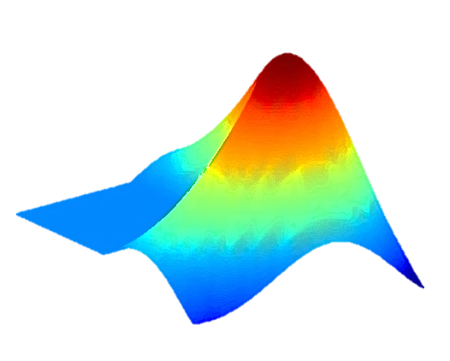

**Pedro Jorge De Los Santos**



**Versión 0.1**